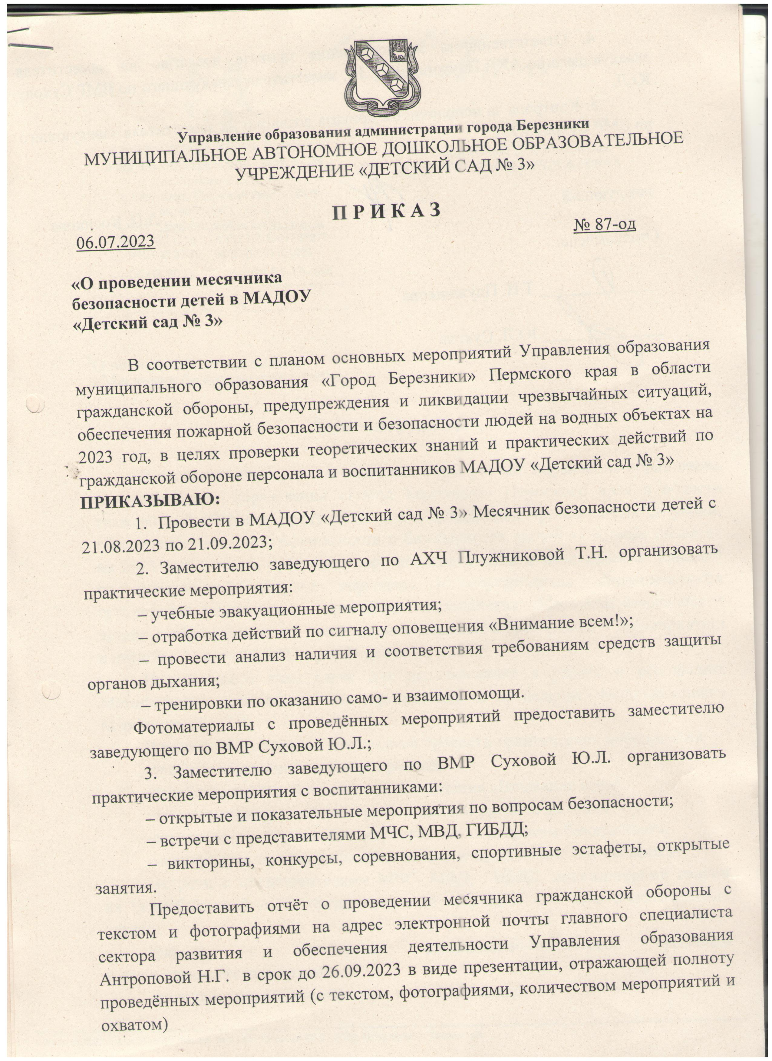

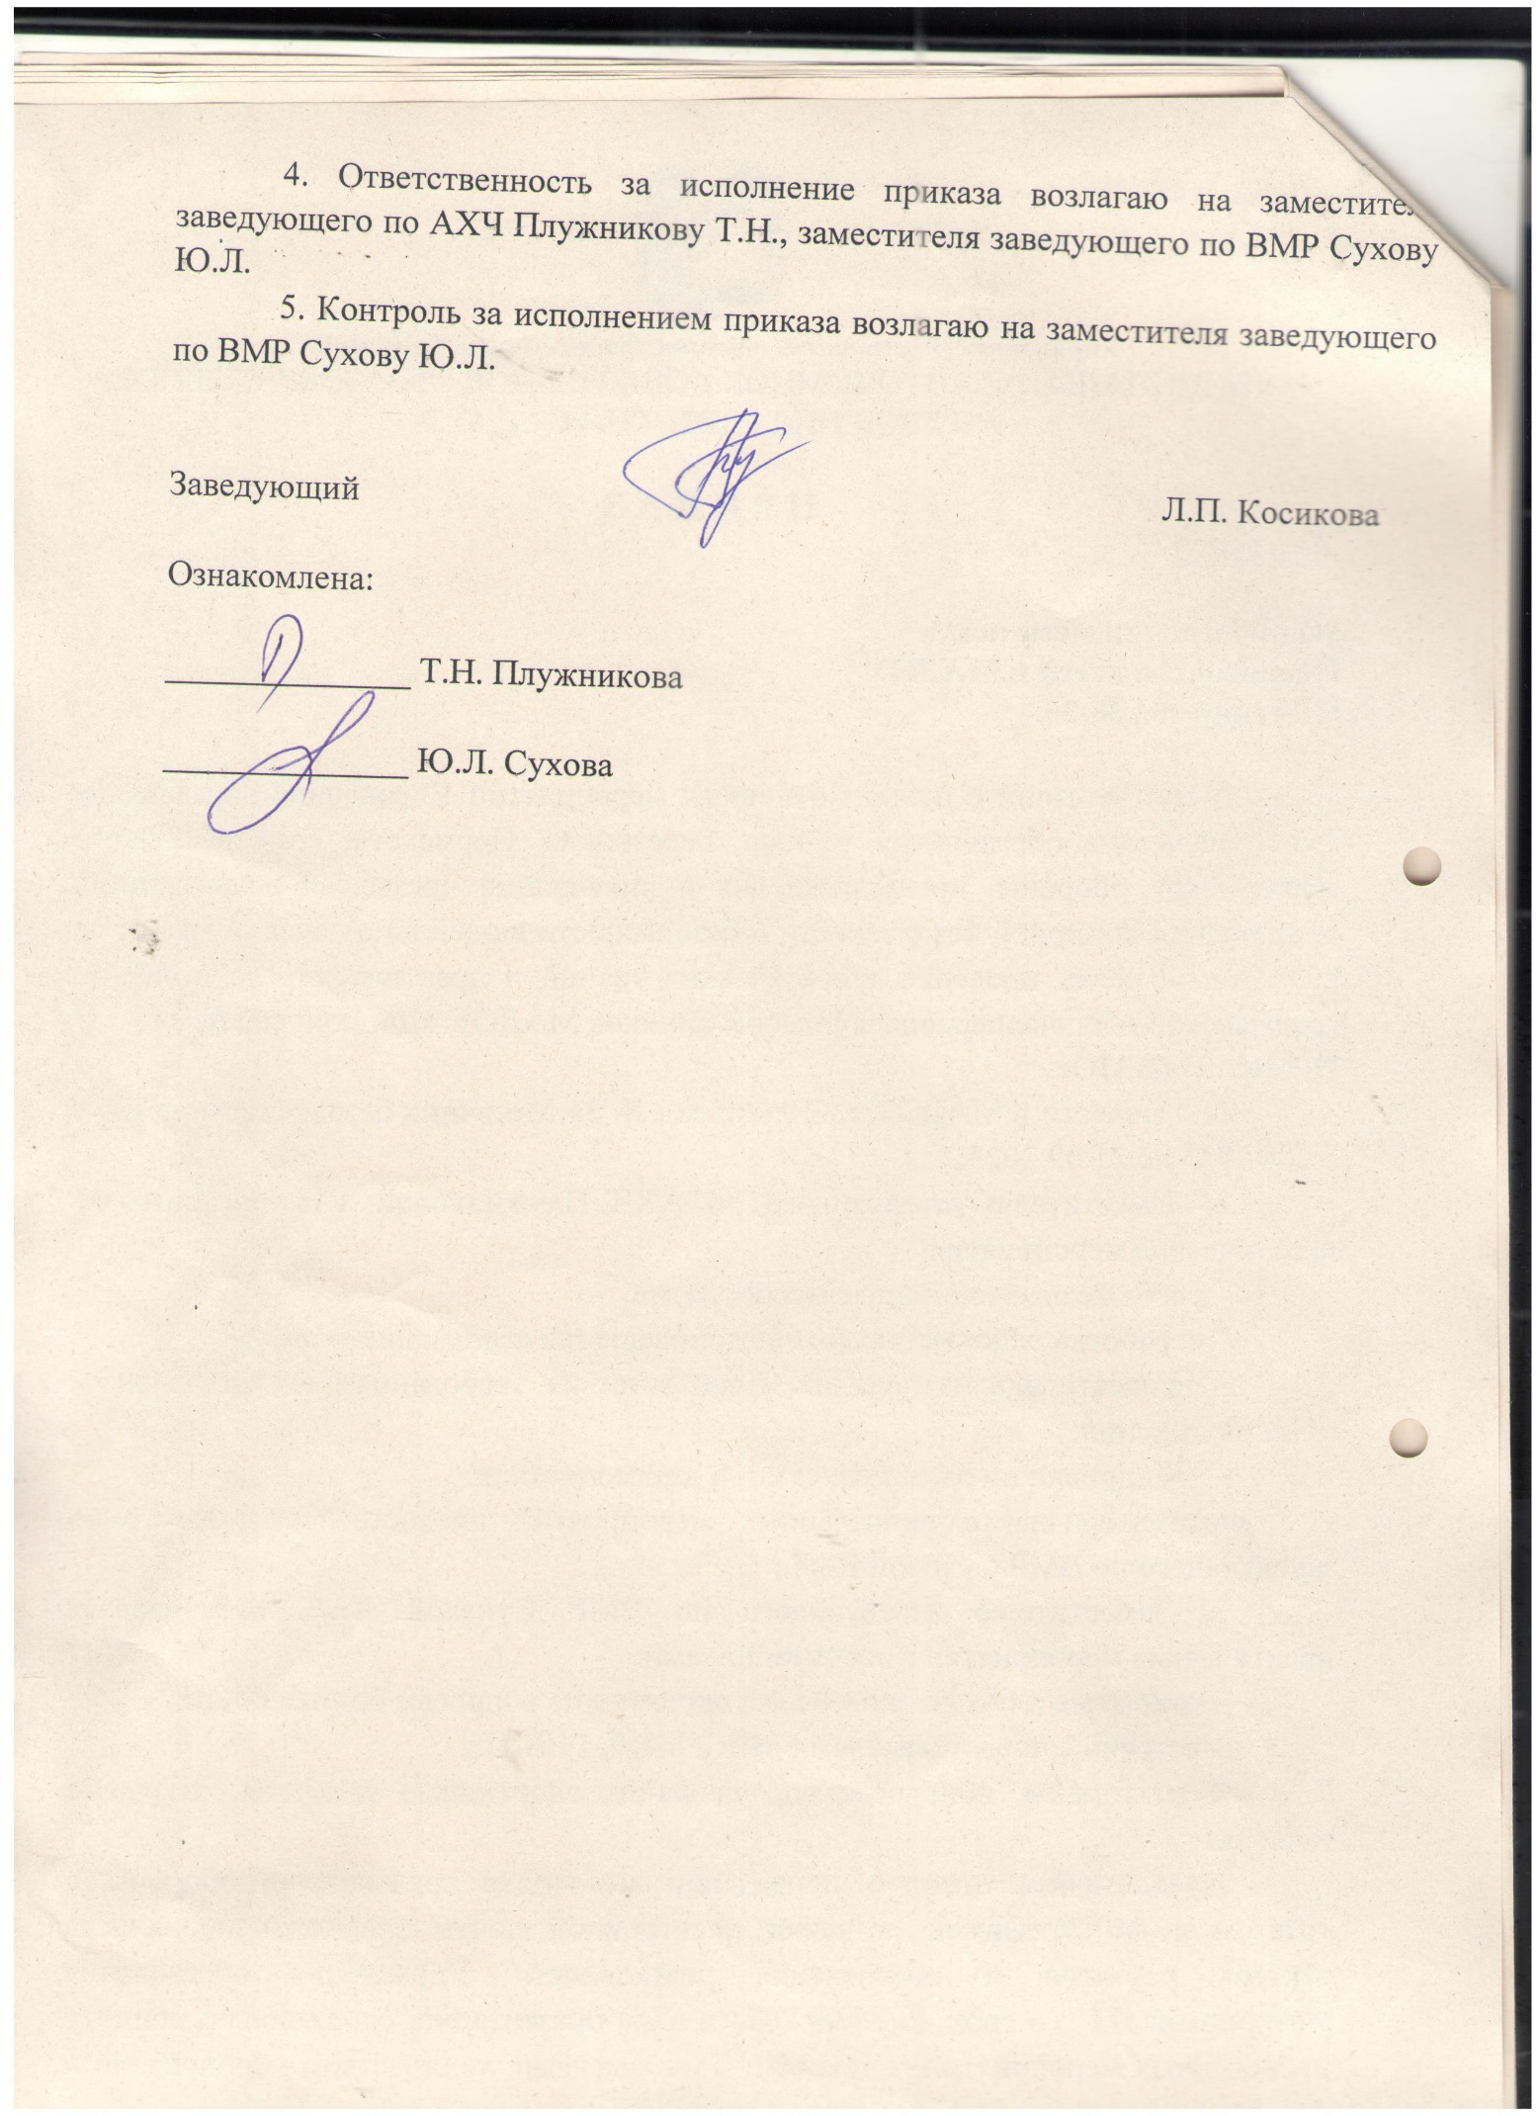

Приложение к приказу
87-од от 06.07.2023
«О проведении месячника безопасности
детей в МАДОУ «Детский сад № 3»

ПЛАН
организации и проведения месячника безопасности детей»
в МАДОУ «Детский сад №3»

г. Березники, 2023

«Месячник безопасности детей» ежегодно проводится в общеобразовательных учебных заведениях. Практическая направленность мероприятий МБД способствует формированию у воспитанников и педагогов навыков распознавания и оценки рисков воздействия опасных и вредных факторов окружающей среды, нахождения способов защиты от них, безопасного поведения в экстремальных и чрезвычайных ситуациях в условиях социума и природной среды, выработке умений по защите жизни, здоровья, оказание само- и взаимопомощи.
Основными целями и задачами являются:
- Всесторонняя проверка готовности образовательного учреждения к проведению мероприятий по обеспечению безопасности воспитанников в чрезвычайных ситуациях и при проведении мероприятий по гражданской обороне;
- Выработка у должностных лиц образовательных учреждений практических навыков по оперативному принятию обоснованных решений и умений осуществлять управление мероприятиями по защите воспитанников в чрезвычайных ситуациях.
- Повышение уровня знаний населения в области пожарной безопасности, а также недопущение возникновений пожаров и последствий от них.
- Формирование и развитие у педагогов и воспитанников, надлежащих морально-психологических качеств, и сознательного ответственного отношения к вопросам личной безопасности окружающих.
Сроки проведения : 21.08.2023 – 21.09.2023 г

№  п/п | Проводимые мероприятия | Время и место проведения | Кто проводит | Отметка о выполнении
Подготовительный период
1. | Рассмотрение на служебном совещании вопросов: «О состоянии гражданской обороны в ДОУ и задачах педагогического коллектива по организации и проведению мероприятия «Месячник безопасности детей» | 17.08.23г. | Заведующий ДОУ,  специально уполномоченный на решение задач в области ГО и ЧС  Т.Н. Плужникова
2. | Изучение нормативных документов Министерства образования Российской Федерации, МЧС РФ по вопросам подготовки воспитанников по программе «Основы безопасности детей дошкольного возраста» (авт. Н.Н. Авдеева,О.Р. Князева, Р.Б. Стеркина) | 17.08.23г. | Заведующий ДОУ,  специально уполномоченный на решение задач в области ГО и ЧС
3. | Определение состава участников, привлекаемых для организации и проведения мероприятия «Месячник безопасности детей» | 17.08.23г. | Специально уполномоченный на решение задач в области ГО и ЧС, заместитель заведующего по воспитательной работе.
4. | Отработка порядка и последовательности (сценария) мероприятия «Месячник безопасности детей» с его организаторами. | 21.08.23г. | Заведующий ДОУ, ответственные за проведение.
5. | Подготовка имущества ГО, которое будет использоваться при проведении мероприятия «Месячник безопасности детей» | 21.08.23г. | Специально уполномоченный на решение задач в области ГО и ЧС, инструктор по физической культуре, педагоги.
6. | Подготовка уголка гражданской защиты | 21.08.23г. | Специально уполномоченный на решение задач в области ГО и ЧС
7. | Организация взаимодействия с органами специально уполномоченных на решение задач в области ГО и ЧС, органами ГУ МЧС России по Пермскому краю, ГУ МВД России по Пермскому краю, ГКУЗ Пермского края «Пермский краевой территориальный центр медицины катастроф» с целью привлечения их к проведения мероприятия «Месячник безопасности детей» | 21.08.23г. | Заместитель заведующего по воспитательной работе,  специально уполномоченный на решение задач в области ГО и ЧС.
8. | Проверка простейших средств защиты органов дыхания, заготовка материала для проведения практических мероприятий. | 22.08.23г. | Заместитель заведующего по воспитательной работе,  специально уполномоченный на решение задач в области ГО и ЧС, педагоги
9. | Инструктажи с сотрудниками ДОУ по ПБ, ГО и ЧС | 22.08.23г. – 25.08.23г. | Специально уполномоченный на решение задач в области ГО и ЧС
Проведение мероприятия «Месячник безопасности детей»
10. | Декада «Внимание, дети!» | 28.08.23г.-04.09.23г. | Педагоги групп
11. | Разработка и распространение среди воспитанников и родителей памяток, листовок, буклетов по вопросам культуры безопасности жизнедеятельности | Август – сентябрь 2023г. | Зам. зав. по ВМР,  педагоги групп.
12. | Учебное эвакуационное мероприятие «Внимание всем!» (тренировка при возникновении пожара) | По плану | Специально уполномоченный на решение задач в области ГО и ЧС
14. | Родительские собрания  «Безопасность детей – наша общая задача» | 01.09.23г. - 19.09.23г. | Педагоги всех возрастных групп
 | Тематическая неделя «Дорога в Светофорию» (дорожная безопасность безопасность на железнодорожных объектах) | 28.08.23-03.09.23 | Педагоги групп
15. | Тематическая неделя  «Берегиня» (социальная безопасность) | 04.09.23 г. - 10.09.23г. | Педагоги групп
 | Тематическая неделя «Искорка» (пожарная безопасность) | 11.09.23-17.09.23 | Педагоги групп
16. | Музыкальное развлечение  «Безопасная дорога Детства» | 01.09.22г. | Музыкальные руководители
17. | Экскурсия «Выставка пожарной техники» | По плану  пожарной части | Педагоги групп старшего возраста
18. | Выставка детско-родительского творчества «Моя безопасность» | 15.09.23г. . | Кушнерова Е.Н  Гачегова О.В.
19. | Спортивное развлечение  «Смелые пожарные» | 14-15 09.23 | Инструктора по физической культуре
 | Проведение тренингов:  - неизвестный предмет на детской площадке  - незнакомец на улице  - пожар в квартире  - потерялся (отстал) от родителей  - переходим дорогу  - на пути злая собака  - получил травму | 05.09.23  07.09.23  12.09.23  08.08.23  29.08.23  06.09.23  18.09.23 | Воспитатели
Подведение итогов мероприятия «Месячник безопасности детей»
20. | Сбор педагогического состава для подведения итогов мероприятия «Месячник безопасности детей» | 21.09.23г. | Заведующий ДОУ,  уполномоченный на решение задач в области ГО и ЧС, педагоги групп.
21. | Заслушивание ответственных должностных лиц. Обсуждение итогов мероприятия «Месячник безопасности детей» | 21.09.23г. | Заведующий ДОУ,  уполномоченный на решение задач в области ГО и ЧС,  педагоги групп.
22. | Вручение сертификатов участникам выставки детско-родительского творчества «Моя безопасность» | 21.09.23г. | Педагоги групп.

